FCI PRAVIDLA PRO PRACOVNÍ TEST V PASENÍ

SHÁNĚCÍ STYL

FCI HERDING WORKING TEST
COLLECTING STYLE
(FCI HWT CS)

(pouze pro border kolie)

Tento test se provádí za účelem zhodnocení kvalit psů jako je vloha k pasení, poslušnost, iniciativa a jemnost. Test napomáhá selekci v chovu psů, kteří jsou používáni k pasení. Měl by pomoci pochopit způsob, jakým jsou psi cvičeni. Jeho předmětem je "sháněcí styl".

Obecné informace:

- Hlavní zásady pro průběh HWT CS lze nalézt v "OBECNÝCH PRAVIDLECH PRO ORGANIZOVÁNÍ MEZINÁRODNÍCH AKCÍ PASENÍ FCI (NHAT – HWT – IHT)”.
- HWT CS musí být uznán všemi členy FCI i smluvními partnery.
- Zkoušky se mohou zúčastnit border kolie ve věku minimálně jednoho roku.
- Stádo sestává minimálně z 10 ovcí.

Test chování: na začátku první části každé zkoušky musí rozhodčí, uznaný národní kynologickou organizací své země, zhodnotit chování psa. Součástí testu je kontrola tetování nebo čísla čipu. Hodnotí se i chování psa vůči cizím lidem: musí být přirozené, veselé, nesmí být plaché nebo agresivní. Mírně zdrženlivé chování je přijatelné.

Test je organizován pod záštitou národní kynologické organizace za pomoci národní pracovní skupiny pro ovčácké psy. Zkouška může být posuzována pouze kvalifikovanými rozhodčími.

Vyhnání z košáru (psovod smí pomáhat) 10 bodů
Drive together (vedení ovcí, psovod je před ovcemi, pes za ovcemi) 10 bodů
se třemi změnami směru, přibližně 200 m
Outrun (Gathering; sehnání ovcí) minimálně 75 m, oběhnutí ovcí, dostatečně prostorný 20 bodů
Lift (opatrné přiblížení a šetrné vyzvednutí) 10 bodů
Fetch (klidné přihnání ovcí v přímé linii) 20 bodů
Drive away (odehnání ovcí) určeným směrem do vzdálenosti minimálně 25 m 10 bodů
Zahnání do košáru (psovod smí pomáhat). 10 bodů
Styl a chování: 10 bodů
Pes musí pracovat způsobem odpovídajícím jeho plemeni.
Pes se musí vhodně chovat vůči lidem i ovcím.
Zlomyslné chňapání má za následek diskvalifikaci.
CELKEM: 100 bodů

- Hranice pro absolvování je 60% -

Výsledek musí být zaznamenán do výkonnostního průkazu psa nebo jiného rovnocenného dokumentu (např.: Osvědčení o absolvování Pracovního testu v pasení).

KVALIFIKACE:
>= 90 bodů | VÝBORNĚ (EXC)
>=80 - < 90 bodů | VELMI DOBŘE (VG)
>=70 - < 80 bodů | DOBŘE (G)
>=60 - < 70 bodů | POSTAČUJÍCÍ (SUF)
< 60 bodů | NEPOSTAČUJÍCÍ

>= znamená “více nebo rovno”
< znamená “méně než”

Každá země vydá "Osvědčení o absolvování Pracovního testu v pasení".

Tento "FCI Pracovní test v pasení” musí být uznán všemi členy FCI i smluvními partnery.

Tento "FCI Pracovní test v pasení” kvalifikuje psa k zisku titulu Mezinárodní šampion krásy. Psi, kteří úspěšně prošli HWT mohou soutěžit ve "třídě pracovní" na mezinárodních výstavách FCI.

ÚKOLY

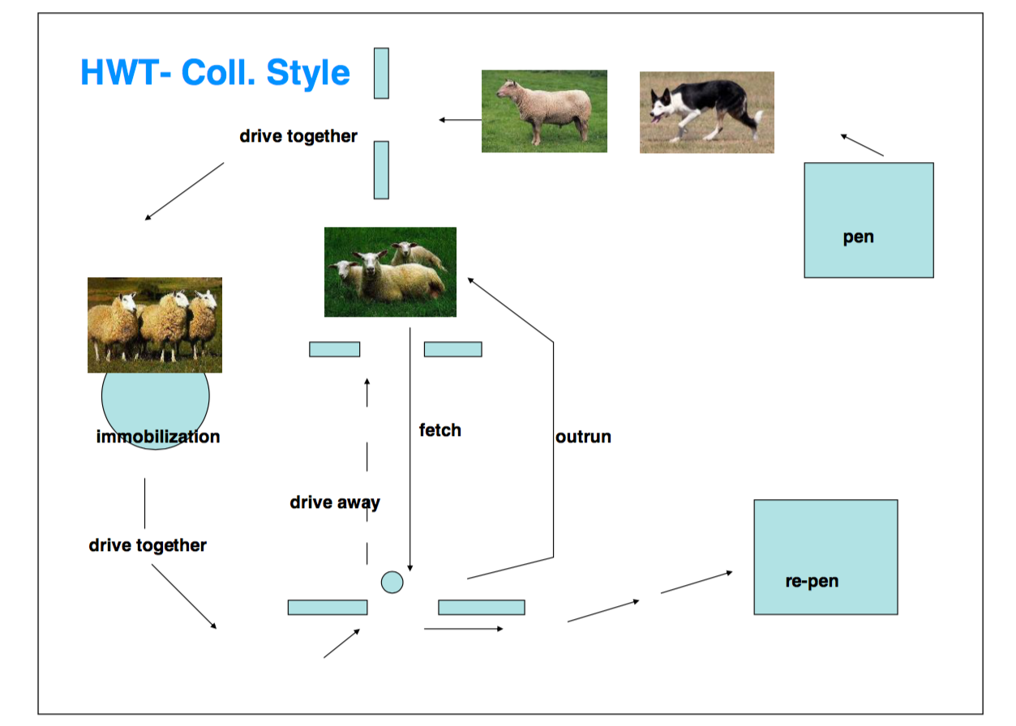

Anglický text je nadřazený překladu.

Tato pravidla byla schválena Předsednictvem FCI na setkání v Berlíně 31. října 2007.

Změny tučným písmem a kurzívou byly schváleny Předsednictvem FCI v Kyjevě v srpnu 2017. Vchází v platnost 1. ledna 2018.

